МУНИЦИПАЛЬНОЕ БЮДЖЕТНОЕ ДОШКОЛЬНОЕ ОБРАЗОВАТЕЛЬНОЕ УЧРЕЖДЕНИЕ «ДЕТСКИЙ САД КОМБИНИРОВАННОГО ВИДА №5 «ЗОЛОТАЯ РЫБКА» Г.ЩЁЛКИНО» ЛЕНИНСКОГО РАЙОНА РЕСПУБЛИКИ КРЫМ

КОНСУЛЬТАЦИЯ
ДЛЯ ВОСПИТАТЕЛЕЙ
«Метод проектов как инновационная педагогическая технология в дошкольном образовании»
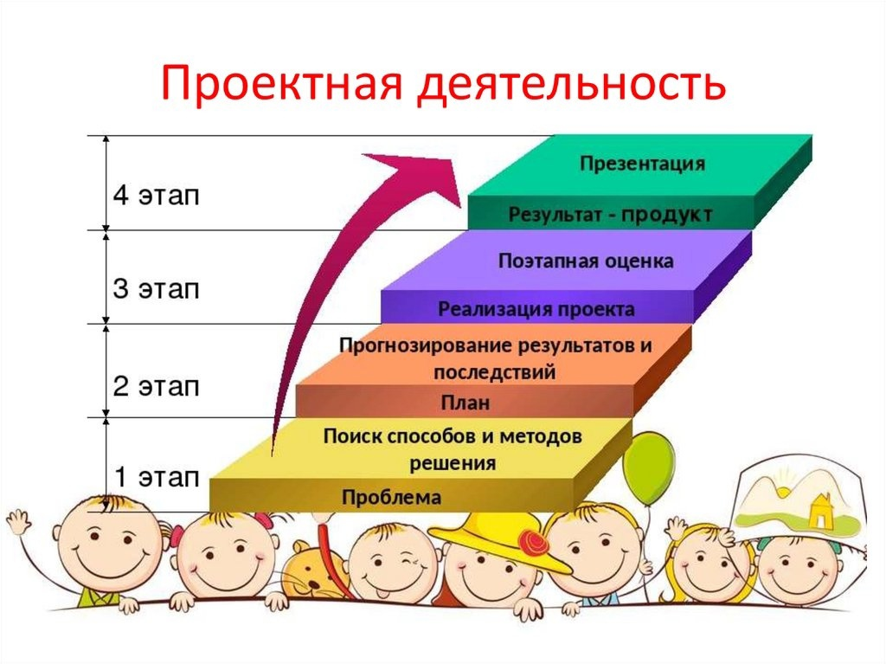
Подготовила:
Старший воспитатель Гафарова М.А.

г. Щёлкино
2024 год
Актуальность
Исследовательская деятельность доставляет ребенку радость, оказывая положительное нравственное влияние, гармонично развивает умственные и физические способности растущего человека. Только через действие ребёнок сможет познать многообразие окружающего мира и определить собственное место в нём. Использование инновационных педагогических технологий открывает новые возможности воспитания и обучения дошкольников, и одной из наиболее эффективных в наши дни стал метод проектов.
Проектная деятельность – это дидактическое средство активизации познавательного и творческого развития ребенка и одновременно формирование его личностных качеств.
Особенностью проектной деятельности в дошкольной системе образования является то, что ребенок еще не может самостоятельно найти противоречия в окружающем, сформулировать проблему, определить цель (замысел). Поэтому в воспитательно-образовательном процессе ДОУ проектная деятельность носит характер сотрудничества, в котором принимают участие дети и педагоги ДОУ, а также вовлекаются родители и другие члены семьи.
Технология проектной деятельности не является принципиально новой в мировой педагогике. Метод проектов широко используется в работе ДОУ. Педагоги не только проектируют свою деятельность, но и разрабатывают интересные проекты на самые разные темы с воспитанниками и их родителями.
Проектная деятельность - это тот вид педагогической работы, который будет востребован в связи с реализацией федеральных государственных стандартов (ФГОС) в практику работы дошкольных образовательных учреждений.
Преимущества проектного метода:
Является одной из форм организации воспитательно-образовательной работы.
Является одним из методов развивающего обучения и самообразования, т. к. в его основе лежит развитие познавательных навыков детей, умение самостоятельно конструировать свои знания, ориентироваться в информационном пространстве;
Позволяет развивать систему продуктивного взаимодействия между участниками процесса;
Повышает компетентность педагога;
Повышает качество образовательного процесса;
Возможность углубленно изучать какую-либо тему и получение быстрых практических результатов.
Способствует развитию креативности и логического мышления.
В проектной деятельности происходит формирование субъективной позиции у ребёнка, раскрывается его индивидуальность.
Недостатки:
низкая мотивация воспитателей, родителей;
недостаточный уровень развития познавательного интереса у воспитанников.
Что же такое «ПРОЕКТ»?
В словаре слово «проект» заимствовано из латыни и означает «выброшенный вперёд», «выступающий», «бросающийся в глаза».
Метод проектов - способ организации педагогического процесса, основанный на взаимодействии педагога и воспитанника, способ взаимодействия с окружающей средой, поэтапная практическая деятельность по достижению поставленной цели.
Метод проектов как педагогическая технология — это совокупность исследовательских, поисковых, проблемных методов, творческих по своей сути.
Проблемно-поисковые методы: проблемные вопросы, деловая игра, «мозговой штурм», тематические беседы, исследование (исследовательский проект, поэтапное выполнение действий.
- Творческие методы: презентация.
Информационные методы: составление модели источников информации.
При выполнении проекта могут использоваться другие активные методы обучения.
Развитию личности способствует применение не отдельных методов, а целостная система проектной деятельности, обеспечивающая вхождение дошкольников в процессы поиска, творчества, самостоятельного мышления, выбора средств и способов проектной деятельности.
Достоинства метода проектов
Метод проектов полностью соответствует требованиям ФГОС дошкольного образования:
Работа по проектам помогает реализовать принцип интеграции образовательных областей и может быть направлена на организацию игровой, познавательно-исследовательской, коммуникативной, продуктивной детской деятельности.
Полная интеграция (одно из приоритетных разделов интегрируется с другими разделами программы). Примером полной интеграции является интеграция экологического воспитания с художественной литературой, изобразительной деятельностью, музыкальным воспитанием, физическим развитием. В ходе работы по проекту дети ведут наблюдения, экспериментируют, рисуют, лепят, играют, слушают музыку, знакомятся с литературными произведениями, сочиняют свои сказки и рассказы.
Частичная интеграция (одно из направлений интегрируется в других):
Пример частичной интеграции – интеграция художественной литературы и изобразительной деятельности. Разнообразные виды искусства внутри художественно-эстетического направления могут быть интегрированы с театрализованной деятельностью в разделе ОБЖ.
Интеграция на основе единого проекта, в основе которого лежит проблема.
Реализация проекта осуществляется в игровой форме, включением детей в различные виды творческой и практически значимой деятельности, в непосредственном контакте с различными объектами социальной среды (экскурсии, разведки, встречи с людьми разных профессий, игры на объектах социальной среды, практические полезные дела). Как следствие, проектная деятельность дает возможность воспитывать “деятеля”, а не “исполнителя”, развивать волевые качества личности, навыки партнерского взаимодействия.
Метод проектов соответствует комплексно-тематическому принципу построения образовательного процесса, так как предполагает погружение ребенка в определенную тему или проблему. Таким образом, получается целостный, а не разбитый на части образовательный процесс. Это позволит ребенку «прожить» тему в разных видах деятельности, усвоить больший объем информации по предлагаемой теме, осмыслить связи между предметами и явлениями.
Основной целью проектного метода в ДОУ является развитие свободной творческой личности ребёнка, которое определяется задачами развития и задачами исследовательской деятельности детей.
Общие задачи развития:
- обеспечение психологического благополучия и здоровья детей;
- развитие познавательных способностей;
- развитие творческого воображения;
- развитие творческого мышления;
- развитие коммуникативных навыков.
Задачи исследовательской деятельности специфичны для каждого возраста
В младшем дошкольном возрасте это:
вхождение детей в проблемную игровую ситуацию (ведущая роль педагога)
активизация желания искать пути разрешения проблемной ситуации (вместе с педагогом)
В старшем дошкольном возрасте это:
Формирование предпосылок поисковой деятельности, интеллектуальной инициативы;
Развитие умения определять возможные методы решения проблемы с помощью взрослого, а затем и самостоятельно;
Формирование умения применять данные методы, способствующие решению поставленной задачи, с использованием различных вариантов;
Самостоятельное приобретение недостающих знаний из разных источников;
Развитие умений пользоваться этими знаниями для решения новых познавательных и практических задач;
Развитие способностей к аналитическому, критическому, творческому мышлению;
Развитие важнейших компетенций для современной жизни.
Развитие желания пользоваться специальной терминологией, ведение конструктивной беседы в процессе совместной исследовательской деятельности.
Существуют и основные требования к использованию метода проекта в детском саду:
- в основе любого проекта лежит проблема, для решения которой требуется исследовательский поиск;
Обязательные составляющие проекта:
- детская самостоятельность (при поддержке педагога,
- сотворчество детей и взрослых;
- развитие коммуникативных способностей детей, познавательных и творческих навыков;
- применение дошкольниками полученных знаний на практике.
Очень легко запомнить и уяснить, что проект – это 5 «П»:
- Проблема;
- Проектирование или планирование;
- Поиск информации;
- Продукт;
- Презентация.
- Запомнить просто – пять пальцев руки. Шестое «П» портфолио, в котором собраны наработанные материалы (фото, рисунки, альбомы, макеты и др.)
Примерный план работы воспитателя по подготовке проекта
- На основе изученных проблем детей поставить цель проекта.
- Разработка плана движения к цели (воспитатель, методистобсуждают план с родителями).
- Привлечение специалистов к осуществлению соответствующих разделов проекта.
- Составление плана – схемы проекта.
- Сбор, накопление материала.
- Включение в план – схему занятий, игр и других видов детской деятельности.
- Домашнее задания и задания для самостоятельного выполнения.
- Презентация проекта, открытое занятие, мероприятие.
Метод проектов предполагает:
Постановку проблемы (1этап) Поисковый: определение темы и целей проекта; педагог помогает ребёнку выбрать наиболее актуальную и посильную для него задачу на определенный отрезок времени.
Её обсуждение (2 этап) Планирование деятельности по достижению цели, определение источников информации:
- к кому обратиться за помощью (взрослому, педагогу);
- в каких источниках можно найти информацию;
- какие предметы использовать (принадлежности, оборудование);
- с какими предметами научиться работать для достижения цели. Способов сбора и анализа информации, способов представления результатов.
Работу над проектом (3этап) Практический: (основной этап) поиск информации детьми совместно с родителями и воспитателями (интервью, опросов, наблюдений, экспериментов.).
Презентация (4 этап) подведение итогов, коллективное обсуждение, самооценка, продукт деятельности др.
Типология проектов в ДОУ
(по Е. С. Евдокимовой)
По доминирующей деятельности Исследовательские, информационные, творческие, игровые, приключенческие, практико-ориентированные)
По характеру содержания (Ребенок и семья, ребенок и природа, ребенок и рукотворный мир, ребенок и общество и его культурные ценности)
По характеру участия ребенка в проекте (Заказчик, эксперт, исполнитель, участник от зарождения до получения результатов)
По характеру контактов (Внутри одной возрастной группы, в контакте с другой возрастной группой, внутри ДОУ, в контакте с семьей, учреждениями культуры, общественными организациями)
По количеству участников (Индивидуальный, парный, групповой, фронтальный)
По продолжительности (Краткосрочный, средней продолжительности, долгосрочный)
В практике современных дошкольных учреждений используются следующие типы проектов:
- исследовательско-творческие проекты: дети экспериментируют, а затем результаты оформляют в виде газет, драматизации, детского дизайна;
- ролево-игровые проекты (с элементами творческих игр, когда дети входят в образ персонажей сказки и решают по-своему поставленные проблемы);
- информационно-практико-ориентированные проекты: дети собирают информацию и реализуют её, ориентируясь на социальные интересы (оформление и дизайн группы, витражи и др.);
- творческие проекты в детском саду (оформление результата в виде детского праздника, детского дизайна, например, «Театральная неделя»). Так как ведущим видом деятельности дошкольника является игра, то, начиная с младшего возраста, используются ролево-игровые и творческие проекты: «Любимые игрушки», «Азбука здоровья»и др.
Значимы и другие виды проектов, в том числе:
комплексные: «Мир театра», «Здравствуй, Пушкин!», «Эхо столетий», «Книжкина неделя»;
межгрупповые: «Математические коллажи», «Мир животных и птиц», «Времена года»;
творческие: «Мои друзья», «У нас в нескучном саду», «Мир природы», «В гостях у сказки»;
групповые: «Сказки о дружбе», «Познай себя», «Подводный мир», «Овощи и фрукты – полезные продукты», «Птицы наши друзья», «Откуда ботинки пришли?»,
индивидуальные: «Я и моя семья», «Генеалогическое древо», «Секреты бабушкиного сундука», «Сказочная птица»;
исследовательские: «Без воды не обойтись», «Воздух невидимка», «Питание и здоровье»
семейные: «Как я провёл лето»
личностные: «Мои питомцы».
Способы разработки проектов:
Проект – это «Модель трёх вопросов»
Что мы знаем?
Что хотим узнать?
Что сделать, чтобы узнать?
Позиция взрослых как участников проекта:
Является источником информации, координирует процесс, поддерживает и поощряет, обеспечивает непрерывность работы над проектом, подготавливает необходимое оборудование, осуществляет консультативную помощь.
Имеют равное с детьми право вносить идеи, касающиеся тем, содержания и видов деятельности.
Не претендуют на права единственно верного источника знания, ограничиваясь статусом «ресурсной личности».
Предоставляют детям достаточную свободу для реализации их собственных потребностей, очерчивая её рамками принятой культуры и формируя понимание ответственности за свой выбор, действия и результаты.
Позиция детей как участников проекта:
Влияют на выбор темы, форм работы в рамках проекта;
Устанавливают последовательность и общую продолжительность выполнения самостоятельно выбранной деятельности;
Реализуют свои интересы, потребности в знаниях, общении, игре и других видах деятельности, в основном самостоятельно, принимая решение об участии или неучастии в общем проекте или конкретном действии.
Роль родителей
Посодействовать ребенку в сборе материала;
Контролировать сроки выполнения;
Подсказать правила оформления проекта;
Участвовать в подготовке презентации.
Структура образовательного проекта:
- Название проекта.
- Авторы, координаторы, администраторы, организаторы проекта.
- Общая характеристика проекта: участники проекта, сроки реализации проекта, цель и задачи проекта, гипотеза проекта, предполагаемые результаты.
- Этапы проведения проекта.
На 1 этапе — вхождение в проблему, «вживание» в игровую ситуацию, принятие задачи, предложения и дополнения по итоговому продукту.
На 2 этапе — дети организуются в рабочие группы, распределяют направления по сбору материала и сферу ответственности.
На 3 этапе — накопление, систематизация и усвоение новых знаний, умений, навыков.
На 4 этапе — подготовка к защите проекта, изготовление итогового продукта. Представление зрителям продуктов своей деятельности.
- Результаты проекта, их оценка, призы и награды.
Результаты выполненных проектов должны быть осязаемыми:
Выставка, газета, журнал.
Костюм, модель, коллекция.
Музыкальное или художественное произведение, ролевая игра, инсценировка.
Экскурсия, поход, путешествие.
Демонстрация продукта, выполненного на основе информационных технологий.
Спектакль, праздник, видеофильм.
Познавательные центры в группе
Развивающая предметно – пространственная среда оказывает огромное влияние на познавательную активность дошкольника.
Для развития познавательной активности детей и поддержания интереса к экспериментальной деятельности оснащён центр «Детская лаборатория», Центр научной и познавательной и художественной литературы и тд.
Китайская пословица гласит: «Расскажи – и я забуду, покажи – и я запомню, дай попробовать – и я пойму». Усваивается все прочно и надолго, когда ребенок слышит, видит и делает сам.
Особую педагогическую значимость метода проекта я вижу в том, что:
- Он, являясь методомпрактического целенаправленного действия, открывает возможность формирования собственного жизненного опыта ребенка;
- Этот метод основан, прежде всего, на личностно-ориентированном подходе к детям. Ведь темы проектовв основном рождаются именно из интересов детей, в том числе и выбор интересных и значимых для ребенка тем;
- Участвуя в проекте, ребенок ощущает себя значимым в группе сверстников, видит свой вклад в общее дело, радуется своим успехам. Метод проектаспособствует развитию благоприятных межличностных отношений в группе детей, способствует повышению самооценки ребенка.
- Побуждает педагоговповышать свой профессионально-творческий уровень, что, несомненно, сказывается на качестве образовательного процесса. Подталкивает к активному взаимодействию всех специалистов ДОУ, родителей воспитанников и организации социума.
- Проект- продукт сотрудничества и сотворчества воспитателей, детей, родителей.

